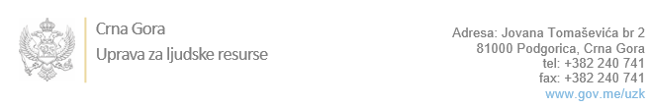

Br: 02-100/23-146/25

Podgorica, 27.04.2023. godine

U skladu sa članom 47 Zakona o državnim službenicima i namještenicima ("Službeni list CG", br. 2/18, 34/19, 08/21 i 37/22), a na osnovu Izvještaja o provjeri kandidata br. 02-100/23-146/24 od 27.04.2023. godine, Uprava za ljudske resurse utvrdila je

**LISTU ZA IZBOR KANDIDATA**

Po javnom oglasu br. 02-100/22-3771/3, objavljenom dana 28.12.2022. godine, za potrebe **Ministarstva kapitalnih investicija**, za radno mjesto:

**1. Inspektor/ka III, Direkcija za inspekcijski nadzor drumskog saobraćaja, Direktorat za inspekcijske poslove,** Izvršilaca: 1, Inspektora/ku postavlja starješina državnog organa na vrijeme od pet godina, VII1 nivo kvalifikacije obrazovanja, Fakultet iz oblasti društvenih nauka ili fakultet iz oblasti tehničko -tehnoloških nauka ili fakultet iz oblasti prirodnih nauka:

**ARMIN ČOLOVIĆ - ostvareni broj bodova 18.77**

**ALEJNA KURTAGIĆ - ostvareni broj bodova 17.18**

**NIKOLA NIŠAVIĆ - ostvareni broj bodova 15.30**

Odluka o izboru kandidata donosi se u skladu sa članom 48 Zakona o državnim službenicima i namještenicima ("Službeni list CG", br. 2/18), i dostavlja Upravi za ljudske resurse najkasnije u roku od deset dana od dana prijema liste za izbor kandidata.

Kandidat Nikola Nišavić ne posjeduje uvjerenje o položenom stručnom ispitu za rad u državnim organima.

**Agron M. Camaj**

**DIREKTOR**

Dostavljeno:

- Ministarstvu kapitalnih investicija

- a/a